15. 11. 2017, Praha

Vánoční jedličky od Lesů hl. m. Prahy na jaře poputují do lesa

Ve středu 15. listopadu 2017 zahajuje příspěvková organizace Lesy hl. m. Prahy prodej speciálních vánočních jedliček v květináčích. Lesy hl. m. Prahy tak Pražanům nabízejí možnost zvolit si za svůj vánoční strom takový stromek, který možná nesplňuje všechny náročné parametry dokonalého vánočního stromu, ale jehož zato po Vánocích nečeká smutný osud u kontejnerů nebo na skládce. Lesníci připravili celkem 250 jedliček, které bude možné na jaře vysadit buď na zahradu, anebo přímo do lesa mezi ostatní stromy. Společné vysazování bývalých vánočních jedliček Lesy hl. m. Prahy plánují na 7. dubna 2018 v Kunratickém lese.

Zhruba půlmetrové stromky pocházejí z lesní školky ve Staré Boleslavi. Při dodržení správného postupu (pomalá teplotní aklimatizace, zalévání a zajišťování vzdušné vlhkosti) by měly v pořádku zvládnout svůj náročný vánoční úkol ve vytopených pražských domech a bytech. „A protože se nejedná o standardní vánoční jehličnany pěstované právě a pouze pro vánoční období, nýbrž o stromky běžně pěstované pro výsadby v krajině, měly by posléze úspěšně zvládnout i přesun do země na zahradě nebo v lese,“ říká Petra Fišerová, tisková mluvčí Lesů hl. m. Prahy. Ten, kdo nedisponuje zahradou, kam by jedličku po zimě mohl zasadit, anebo ten, kdo chce stromku věnovat úplnou svobodu, může jej vzít v sobotu 7. dubna 2018 ve 14 hodin do Kunratického lesa, kde se budou bývalé vánoční jedličky pod dohledem pražských lesníků vysazovat. V budoucnu by tu tak mohl vyrůst celý nový kus „vděčného“ svátečního lesa.

Stromky si zájemci mohou zakoupit na 7 prodejních místech v různých částech hlavního města: Pro jedličku mohou vyrazit do Zahradnictví Ďáblice, do ekocentra Prales ve Kbelích nebo přímo k jednotlivým hájovnám Lesů hl. m. Prahy (Čimický háj, Chuchelský háj, Kunratický les, Hostivařský lesopark a Divoká Šárka). Cena za jeden stromek je 100 Kč. Kromě stromku kupující obdrží i podrobný návod, jak se o jedličku během Vánoc starat. Akce Lesů hl. m. Prahy je inspirována projektem Vánoční stromky zpátky do lesa, který již od roku 1998 realizuje Ekologický institut Veronica.

Jedle bělokorá v minulosti bývala naším nejhojnějším jehličnanem, v průběhu 20. století však z českých lesů takřka vymizela, a to hlavně kvůli nevhodnému způsobu hospodaření v lesích, vysoušení krajiny nebo průmyslovým imisím. Výsadbami mladých sazenic jí pomáháme postupně se do české přírody zase vracet. Její sazenice jsou pravidelně součástí každoročních výsadeb v pražských lesích, jen letos na jaře jsme v Praze vysadili přes 8 tisíc mladých jedlí.

Kromě jedliček v květináčích budou Lesy hl. m. Prahy v předvánočním období prodávat také klasické řezané vánoční stromky, které lesníci vytipovali při nezbytných výchovných probírkách v lesních porostech.

Více o projektu Vánoční jedlička také na www.lesypraha.cz

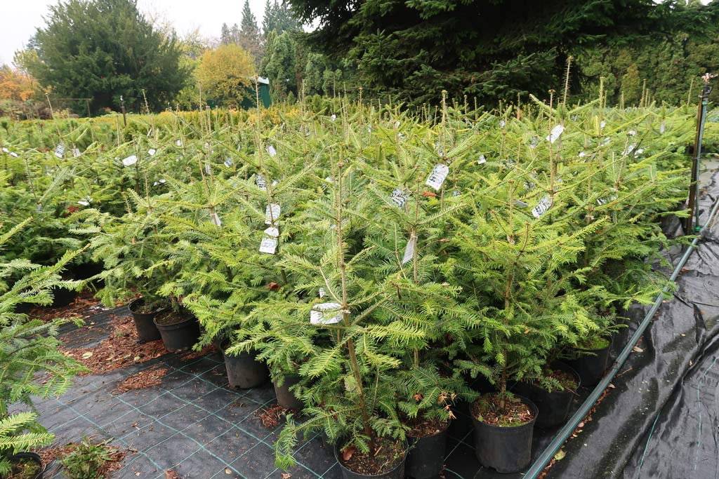

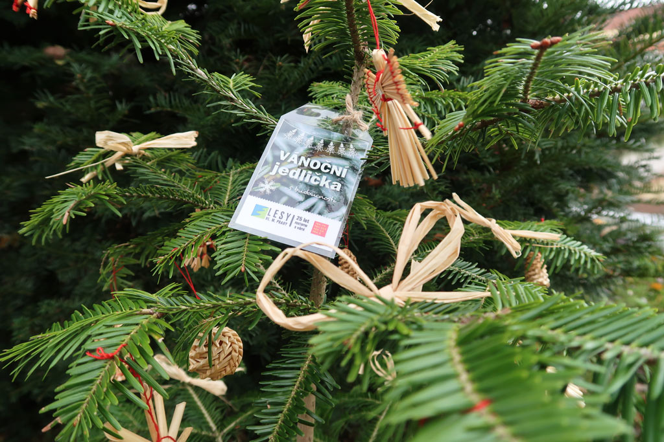

Lesy hlavního města Prahy se starají o 2 900 ha pražských lesů, pečují o významné pražské parky, jako jsou Stromovka, Petřín, Vítkov, Letná či obora Hvězda. Spravují přibližně 300 km drobných vodních toků a 145 vodních nádrží. Provozují záchrannou stanici pro volně žijící živočichy, včelnice a v rámci ekologické výchovy spolupracují se školami a širokou veřejností.

Kontakt pro média:
Ing. Petra Fišerová, e-mail: fiserova@lesy-praha.cz, tel.: 775 018 624

www.lesypraha.cz, facebook.com/LesyhlmPrahy

